XXXX项目
详细设计说明书

模板编号 | PJ-QT-DP-02
文档版本号 | V02.00

文档编写人：
文档编写时间： 2011/10/19
编写部门：
部门负责人：

保密级别： □绝密 □机密 √保密 □公开

XXXX信息科技有限公司
2011年10月
模版变更履历
创建/变更人 | 变更内容 | 版本 | 创建/变更时间 | 批准人
王晶 | 模版新建 | V01.00 | 2009-5-11 | 刘春红
刘春红 | 封面保密级别“一般”改成“保密”；  文档版本号，加“V01.00”； | V01.01 | 2009-12-21 | 刘春红
王晶 | 在2.1系统架构图的下面，增加复用和购买的构件 | V01.02 | 2010-3-11 | 刘春红

文档变更履历
创建/变更人 | 变更内容 | 版本 | 创建/变更时间 | 批准人
 | 文档新建 | V02.00 | 2011-10-19

详细设计说明书

概要

目的
……。

背景
……。

术语和缩略语
……

参考资料
- ……
- ……

程序系统的结构
用一系列图表列出本程序系统内的每个程序（包括每个模块和子程序）的名称、标识符和它们之间的层次结构关系，主要表示程序间的调用关系；
程序文件清单：

**模块详细设计说明

程序描述
本模块主要是对………….。

整体流程图
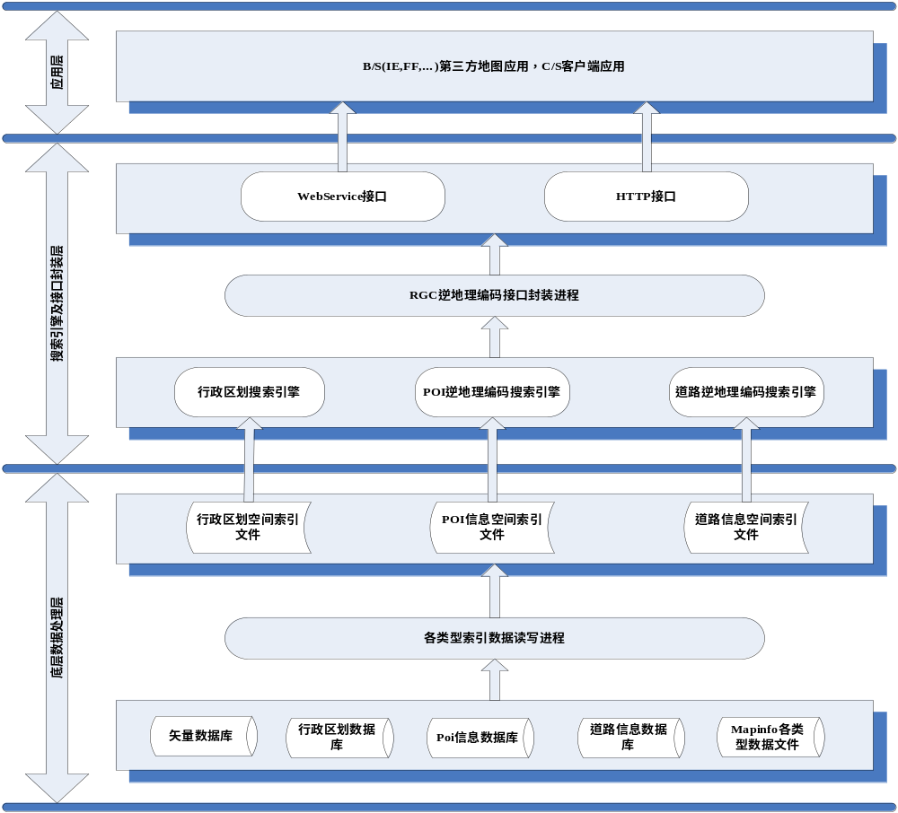

功能模块
本程序中包含功能模块如下：
XXX写模块：本模块提供………。
XXX读写模块：本模块提供……。
……….。

详细设计

逆地理编码行政区划数据结构读写模块

数据结构选型：
本模块数据结构采用…………。

原始数据来源：
本模块数据来自MapInfo中行政区划信息mif文件，或相关数据库AdminInfo表

搜索结果信息对象
…..搜索结果信息存储对象结构如下表：

处理步骤：
A) 获取原始数据来源，判断数据是否为mif文件，若为mif文件，则对admin数据mid、mif文件进行读取合并，格式化等操作，后将数据输出到中间格式文件中(admin.mdf),后进入步骤B；若为数据库数据，则直接进入步骤B。
B) 创建XX对象，从admin.mdf文件或AdminInfo表中逐条读取数据，进行拆分处理，并按照Admin_RGC_Bean结构表封装成对象，根据行政区划数据文件格式，将该对象写入指定文件中，后利用得到的对象偏移值，及行政区划的边界矩形，添加到XXX中创建节点对象。直到数据全部读取完毕。进入步骤C。
C) 使用改造XXX中tree2File方法将B步骤中构建的树写入指定的文件中。
说明：…………..。

处理流程图
行政区划数据结构处理流程图如下：
……………………………………………

行政区划索引树文件结构
行政区划索引文件结构如下图所示：
…………………………….

行政区划数据文件结构
行政区划数据文件结构如下图所示：
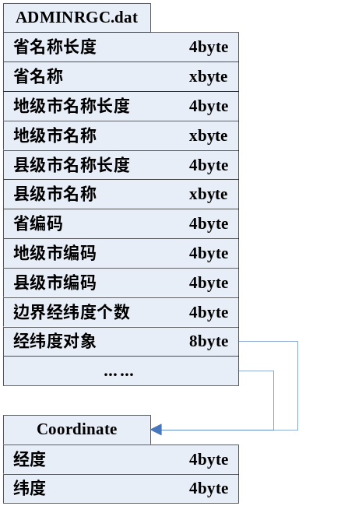

逆地理编码POI数据结构读写模块

数据结构选型：
本模块数据结构采用………………..。

原始数据来源：
本模块数据来自MapInfo中POI信息mif文件，或相关数据库PoiInfo表

搜索结果信息对象
Poi逆地理编码搜索结果信息存储对象结构如下表：

处理步骤：
A) ……..。
B) ……….。
C) ………。
……………..
说明：…………..。

处理流程图
Poi数据结构处理流程图如下：

索引树文件结构
索引文件结构如下图所示：
……………………….

Poi信息数据文件结构图
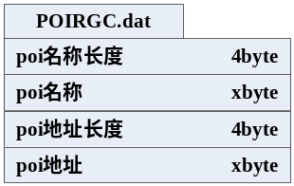

逆地理编码行政区划搜索模块

算法
A 采用XXX树，分层检索比对…………….。
B ……………….

数据来源
- ADMINRGC.idx:….索引文件
- ADMINRGC.dat:……..数据文件

性能要求
≤0.1s/1000vuser: 即1000用户并发条件下，每个用户的平均响应时间小于100毫秒。

搜索步骤
A 使用ADMINRGC.idx文件创建……..树。
B ………….。
C …………..。
D ……………；
若不在，则继续遍历。

搜索流程图
………………………………………………………

XXX接口封装模块

逆地理编码行政区划搜索接口说明
根据查询结果封装成指定XXX格式信息返回。

HTTP接口
服务名称：
行政区划逆地理编码服务名称：RGC_REGION
接口URL符合此公式：
[rgcInterface]/[ RGC_REGION]?[参数名称]=[参数值][&[参数名称]=[参数值]]*。
URL实例：
http://192.168.2.13:9009/rgcInterface/ RGC_REGION?pt=40.03353999,116.311959
- 参数说明
参数名称 | 含义 | 必有 | 默认 | 错误处理 | 备注 | 数值范围
pt | 查询点经纬度 | 是 | 无 |  |  | 正规经纬度格式

- 结果输出格式
a.正常结果输出
http://192.168.2.13:9009/rgcInterface/ RGC_REGION?pt=40.03353999,116.311959
<?xml version="1.0" encoding="utf-8" ?>
<result code="1" time="14ms" desc="成功">
<ainfob>
<province name=’四川省’ code=’510000’ />
<city name=’成都市’ code=’510100’ />
<county name=’崇州市’ code=’510184’ />
</ainfob>
</result>
b.无结果返回
http://192.168.2.13:9009/rgcInterface/ RGC_REGION?pt=
<?xml version="1.0" encoding="utf-8" ? >
<result code="0" time="0" desc="查询点经纬度为空" />

JAXWS接口
服务名称：
行政区划逆地理编码服务名称：RGC_REGION _WS
接口URL符合此公式：
[rgcInterface]/[ RGC_REGION_WS]?wsdl。
URL实例：
http://192.168.2.13:9009/rgcInterface/ RGC_REGION_WS?wsdl
- ws接口说明
getWSRegionsult(String laton)

参数名称 | 含义 | 必有 | 默认 | 错误处理 | 备注 | 数值范围
laton | 查询点经纬度 | 是 | 无 |  | 经纬度串中经度在前，纬度在后，经纬度间采用”,”号分隔例116.311959,40.03353999 | 正规经纬度格式

- 结果输出格式
a.正常结果输出
getWSRegionsult(“116.311959,40.03353999”)
<?xml version="1.0" encoding="utf-8" ?>
<result code="1" time="14ms" desc="成功">
<ainfob>
<province name=’四川省’ code=’510000’ />
<city name=’成都市’ code=’510100’ />
<county name=’崇州市’ code=’510184’ />
</ainfob>
</result>
b.无结果返回
getWSRegionsult(“”)
<?xml version="1.0" encoding="utf-8" ?>
<result code="0" time="0" desc="查询点经纬度为空" />

接口返回XML标签说明
标签名 | 描述
code | 结果输出状态,1:正常结果输出;0:无结果输出
time | 规划服务耗时，单位毫秒
desc | 规划状态描述
ainfob | 行政区划信息
province | 查询点所属省份/地级市信息
city | 查询点所属地级市信息
county | 查询点所属县级市/地级市区信息
name | 行政区划名称
code | 行政区划编码

逆地理编码道路搜索接口说明
本功能模块提供对道路逆地理编码查询进程结束后，根据查询结果封装成指定XML格式信息返回。

HTTP接口
服务名称：
道路逆地理编码服务名称：RGC_ROAD
接口URL符合此公式：
[rgcInterface]/[ RGC_ROAD]?[参数名称]=[参数值][&[参数名称]=[参数值]]*。
URL实例：
http://192.168.2.13:9009/rgcInterface/ RGC_ROAD?pt=40.03353999,116.311959
- 参数说明
参数名称 | 含义 | 必有 | 默认 | 错误处理 | 备注 | 数值范围
pt | 查询点经纬度 | 是 | 无 |  |  | 正规经纬度格式

- 结果输出格式
a.正常结果输出
http://192.168.2.13:9009/rgcInterface/ RGC_ROAD?pt=40.03353999,116.311959
<?xml version="1.0" encoding="utf-8" ?>
<result code="1" time="14ms" desc="成功">
<rinfo>
<rid>321400872</rid>
<rname>中关村北大街</rname>
<laton>116.31192 40.03307,…116.31631 40.02963</laton>
</rinfo>
</result>
b.无结果返回
http://192.168.2.13:9009/rgcInterface/ RGC_ROAD?pt=
<?xml version="1.0" encoding="utf-8" ?>
<result code="0" time="0" desc="查询点经纬度为空" />

JAXWS接口
服务名称：
行政区划逆地理编码服务名称：RGC_ROAD _WS
接口URL符合此公式：
[rgcInterface]/[ RGC_ROAD_WS]?wsdl。
URL实例：
http://192.168.2.13:9009/rgcInterface/ RGC_ROAD_WS?wsdl
- ws接口说明
getWSRoadsult(String laton)

参数名称 | 含义 | 必有 | 默认 | 错误处理 | 备注 | 数值范围
laton | 查询点经纬度 | 是 | 无 |  | 经纬度串中经度在前，纬度在后，经纬度间采用”,”号分隔例116.311959,40.03353999 | 正规经纬度格式

- 结果输出格式
a.正常结果输出
getWSRoadsult(“116.311959,40.03353999”)
<?xml version="1.0" encoding="utf-8" ?>
<result code="1" time="14ms" desc="成功">
<rinfo>
<rid>321400872</rid>
<rname>中关村北大街</rname>
<laton>116.31192 40.03307,…116.31631 40.02963</laton>
</rinfo>
</result>
b.无结果返回
getWSRoadsult(“”)
<?xml version="1.0" encoding="utf-8" ?>
<result code="0" time="0" desc="查询点经纬度为空" />

接口返回XML标签说明
标签名 | 描述
code | 结果输出状态,1:正常结果输出;0:无结果输出
time | 规划服务耗时，单位毫秒
desc | 规划状态描述
rinfo | 道路信息
rid | 逆地理编码道路ID
rname | 逆地理编码道路名称
laton | 逆地理编码道路经纬度串

逆地理编码POI搜索接口说明
本功能模块提供对POI逆地理编码查询进程结束后，根据查询结果封装成指定XML格式信息返回。

HTTP接口
服务名称：
POI逆地理编码服务名称：SE_POI
接口URL符合此公式：
[rgcInterface]/[ SE_POI]?[参数名称]=[参数值][&[参数名称]=[参数值]]*。
URL实例：
http://192.168.2.13:9009/rgcInterface/ SE_POI?pt=40.03353999,116.311959
- 参数说明
参数名称 | 含义 | 必有 | 默认 | 错误处理 | 备注 | 数值范围
pt | 查询点经纬度 | 是 | 无 |  |  | 正规经纬度格式

- 结果输出格式
a.正常结果输出
http://192.168.2.13:9009/rgcInterface/ SE_POI?pt=40.03353999,116.311959
<?xml version="1.0" encoding="utf-8" ?>
<result code="1" time="14ms" desc="成功">
<pinfo>
<pid>321400172</pid>
<pname>唯实大厦</pname>
<paddress>北京市海淀区学院路39号</pname>
<angle>东北方向</angle>
<distance>145</distance>
<laton>116.31192 40.03307</laton>
</pinfo>
</result>

b.无结果返回
http://192.168.2.13:9009/rgcInterface/ SE_POI?pt=
<?xml version="1.0" encoding="utf-8" ?>
<result code="0" time="0" desc="查询点经纬度为空" />

JAXWS接口
服务名称：
POI逆地理编码服务名称：SE_POI_WS
接口URL符合此公式：
[rgcInterface]/[SE_POI_WS]?wsdl。
URL实例：
http://192.168.2.13:9009/rgcInterface/ SE_POI_WS?wsdl
- ws接口说明
getWSPoisult(String laton)

参数名称 | 含义 | 必有 | 默认 | 错误处理 | 备注 | 数值范围
laton | 查询点经纬度 | 是 | 无 |  | 经纬度串中经度在前，纬度在后，经纬度间采用”,”号分隔例116.311959,40.03353999 | 正规经纬度格式

- 结果输出格式
a.正常结果输出
getWSPoisult(“116.311959,40.03353999”)
<?xml version="1.0" encoding="utf-8" ?>
<result code="1" time="14ms" desc="成功">
<pinfo>
<pid>321400172</pid>
<pname>唯实大厦</pname>
<paddress>北京市海淀区学院路39号</pname>
<angle>东北方向</angle>
<distance>145</distance>
<laton>116.31192 40.03307</laton>
</pinfo>
</result>
b.无结果返回
getWSPoisult(“”)
<?xml version="1.0" encoding="utf-8" ?>
<result code="0" time="0" desc="查询点经纬度为空" />

接口返回XML标签说明
标签名 | 描述
code | 结果输出状态,1:正常结果输出;0:无结果输出
time | 规划服务耗时，单位毫秒
desc | 规划状态描述
pinfo | POI逆地理编码信息
pid | 逆地理编码poi的ID
pname | 逆地理编码poi名称
paddress | Poi地址信息
angle | 查询点与该poi构成的方位角度描述信息，返回汉字描述
distance | 查询点与该poi的距离，单位米
laton | 逆地理编码poi经纬度

逆地理编码行政区划及道路搜索接口说明
本功能模块提供对行政区划及道路逆地理编码查询进程结束后，根据查询结果封装成指定XML格式信息返回。

HTTP接口
服务名称：
行政区划逆地理编码服务名称：RGC_AR
接口URL符合此公式：
[rgcInterface]/[ RGC_AR]?[参数名称]=[参数值][&[参数名称]=[参数值]]*。
URL实例：
http://192.168.2.13:9009/rgcInterface/ RGC_AR?pt=40.03353999,116.311959
- 参数说明
参数名称 | 含义 | 必有 | 默认 | 错误处理 | 备注 | 数值范围
pt | 查询点经纬度 | 是 | 无 |  |  | 正规经纬度格式

- 结果输出格式
a.正常结果输出
http://192.168.2.13:9009/rgcInterface/ RGC_AR?pt=40.03353999,116.311959
<?xml version="1.0" encoding="utf-8" ?>
<result code="1" time="14ms" desc="成功">
<rgcinfo>
<ainfob>
<province name=’四川省’ code=’510000’ />
<city name=’成都市’ code=’510100’ />
<county name=’崇州市’ code=’510184’ />
</ainfob>
<rinfo>
<rid>321400872</rid>
<rname>中关村北大街</rname>
<laton>116.31192 40.03307,…116.31631 40.02963</laton>
</rinfo>
</rgcinfo>
</result>
b.无结果返回
http://192.168.2.13:9009/rgcInterface/ RGC_AR?pt=
<?xml version="1.0" encoding="utf-8" ? >
<result code="0" time="0" desc="查询点经纬度为空" />

JAXWS接口
服务名称：
行政区划逆地理编码服务名称：RGC_AR _WS
接口URL符合此公式：
[rgcInterface]/[ RGC_AR_WS]?wsdl。
URL实例：
http://192.168.2.13:9009/rgcInterface/ RGC_AR _WS?wsdl
- ws接口说明
getWSARsult(String laton)

参数名称 | 含义 | 必有 | 默认 | 错误处理 | 备注 | 数值范围
laton | 查询点经纬度 | 是 | 无 |  | 经纬度串中经度在前，纬度在后，经纬度间采用”,”号分隔例116.311959,40.03353999 | 正规经纬度格式

- 结果输出格式
a.正常结果输出
getWSARsult(“116.311959,40.03353999”)
<?xml version="1.0" encoding="utf-8" ?>
<result code="1" time="14ms" desc="成功">
<rgcinfo>
<ainfob>
<province name=’四川省’ code=’510000’ />
<city name=’成都市’ code=’510100’ />
<county name=’崇州市’ code=’510184’ />
</ainfob>
<rinfo>
<rid>321400872</rid>
<rname>中关村北大街</rname>
<laton>116.31192 40.03307,…116.31631 40.02963</laton>
</rinfo>
</rgcinfo>
</result>
b.无结果返回
getWSRegionsult(“”)
<?xml version="1.0" encoding="utf-8" ?>
<result code="0" time="0" desc="查询点经纬度为空" />

接口返回XML标签说明
标签名 | 描述
code | 结果输出状态,1:正常结果输出;0:无结果输出
time | 规划服务耗时，单位毫秒
desc | 规划状态描述
ainfob | 行政区划信息
province | 查询点所属省份/地级市信息
city | 查询点所属地级市信息
county | 查询点所属县级市/地级市区信息
name | 行政区划名称
code | 行政区划编码
rinfo | 道路信息
rid | 逆地理编码道路ID
rname | 逆地理编码道路名称
laton | 逆地理编码道路经纬度串

逆地理编码搜索接口说明
本功能模块提供对行政区划及道路和poi逆地理编码查询进程结束后，根据查询结果封装成指定XML格式信息返回。

HTTP接口
服务名称：
行政区划逆地理编码服务名称：RGC_ARP
接口URL符合此公式：
[rgcInterface]/[ RGC_ARP]?[参数名称]=[参数值][&[参数名称]=[参数值]]*。
URL实例：
http://192.168.2.13:9009/rgcInterface/ RGC_ARP?pt=40.03353999,116.311959
- 参数说明
参数名称 | 含义 | 必有 | 默认 | 错误处理 | 备注 | 数值范围
pt | 查询点经纬度 | 是 | 无 |  |  | 正规经纬度格式

- 结果输出格式
a.正常结果输出
http://192.168.2.13:9009/rgcInterface/ RGC_ARP?pt=40.03353999,116.311959
<?xml version="1.0" encoding="utf-8" ?>
<result code="1" time="14ms" desc="成功">
<rgcinfo>
<ainfob>
<province name=’四川省’ code=’510000’ />
<city name=’成都市’ code=’510100’ />
<county name=’崇州市’ code=’510184’ />
</ainfob>
<rinfo>
<rid>321400872</rid>
<rname>中关村北大街</rname>
<laton>116.31192 40.03307,…116.31631 40.02963</laton>
</rinfo>
<pinfo>
<pid>321400172</pid>
<pname>唯实大厦</pname>
<paddress>北京市海淀区学院路39号</pname>
<angle>东北方向</angle>
<distance>145</distance>
<laton>116.31192 40.03307</laton>
</pinfo>
</rgcinfo>
</result>
b.无结果返回
http://192.168.2.13:9009/rgcInterface/ RGC_ARP?pt=
<?xml version="1.0" encoding="utf-8" ? >
<result code="0" time="0" desc="查询点经纬度为空" />

JAXWS接口
服务名称：
行政区划逆地理编码服务名称：RGC_ARP _WS
接口URL符合此公式：
[rgcInterface]/[ RGC_ARP_WS]?wsdl。
URL实例：
http://192.168.2.13:9009/rgcInterface/ RGC_ARP _WS?wsdl
- ws接口说明
getWSRegionsult(String laton)

参数名称 | 含义 | 必有 | 默认 | 错误处理 | 备注 | 数值范围
laton | 查询点经纬度 | 是 | 无 |  | 经纬度串中经度在前，纬度在后，经纬度间采用”,”号分隔例116.311959,40.03353999 | 正规经纬度格式

- 结果输出格式
a.正常结果输出
getWSARPsult(“116.311959,40.03353999”)
<?xml version="1.0" encoding="utf-8" ?>
<result code="1" time="14ms" desc="成功">
<rgcinfo>
<ainfob>
<province name=’四川省’ code=’510000’ />
<city name=’成都市’ code=’510100’ />
<county name=’崇州市’ code=’510184’ />
</ainfob>
<rinfo>
<rid>321400872</rid>
<rname>中关村北大街</rname>
<laton>116.31192 40.03307,…116.31631 40.02963</laton>
</rinfo>
<pinfo>
<pid>321400172</pid>
<pname>唯实大厦</pname>
<paddress>北京市海淀区学院路39号</pname>
<angle>东北方向</angle>
<distance>145</distance>
<laton>116.31192 40.03307</laton>
</pinfo>
</rgcinfo>
</result>
b.无结果返回
getWSRPsult(“”)
<?xml version="1.0" encoding="utf-8" ?>
<result code="0" time="0" desc="查询点经纬度为空" />

接口返回XML标签说明
标签名 | 描述
code | 结果输出状态,1:正常结果输出;0:无结果输出
time | 规划服务耗时，单位毫秒
desc | 规划状态描述
ainfob | 行政区划信息
province | 查询点所属省份/地级市信息
city | 查询点所属地级市信息
county | 查询点所属县级市/地级市区信息
name | 行政区划名称
code | 行政区划编码
rinfo | 道路信息
rid | 逆地理编码道路ID
rname | 逆地理编码道路名称
laton | 逆地理编码道路经纬度串
pinfo | POI逆地理编码信息
pid | 逆地理编码poi的ID
pname | 逆地理编码poi名称
paddress | Poi地址信息
angle | 查询点与该poi构成的方位角度描述信息，返回汉字描述
distance | 查询点与该poi的距离，单位米
laton | 逆地理编码poi经纬度

存储分配
索引文件存储。详细存储结构为：………………………………….

异常处理
Java异常处理机制，log日志、异常日志、异常提醒、系统日志、应用日志…………。

注释设计
说明准备在本程序中安排的注释，如：加在模块首部的注释；加在各分枝点处的注释；对各变量的功能、范围、缺省条件等所加的注释；对使用的逻辑所加的注释等等。
服务实现C++类的所有方法都必须有中文注释，说明方法用途，参数必须说明是否可以为空。
……………………………..

限制条件
说明本程序运行中所受到的限制条件。

测试计划
说明对本程序进行单体测试的安排，包括对测试的技术要求、输入数据、预期结果、进度安排、人员职责、设备条件、驱动程序以及桩模块等的规定。
单元测试:………………..
功能测试：……………….
性能测试：…………………

尚未解决的问题
………………………

用户界面设计说明

用户界面图
……………………………………………………..
……………………………………………………..。

用户界面与模块关系表
序号 | 用户界面名称 | 用户界面编号 | 隶属的子系统 | 相关模块名称 | 简称

